（一上第一单元）大单元整体作业设计框架
人文主题 | 识字单元 |  |  |  |  | 任务群类型 |  | 语言文字积累与梳理
语文要素 | 1、在有趣的情境中认识象形字，初步感受汉语的音韵特点，了解汉字的笔顺规则。  2、联系学生的生活，运用多种识字方法和具体形象的直观手段，帮助学生建立汉字音、形、义之间的联系，激发学生的识字兴趣。  注意培养学生良好的学习习惯，特别是写字和朗读的习惯。
教学内容 | 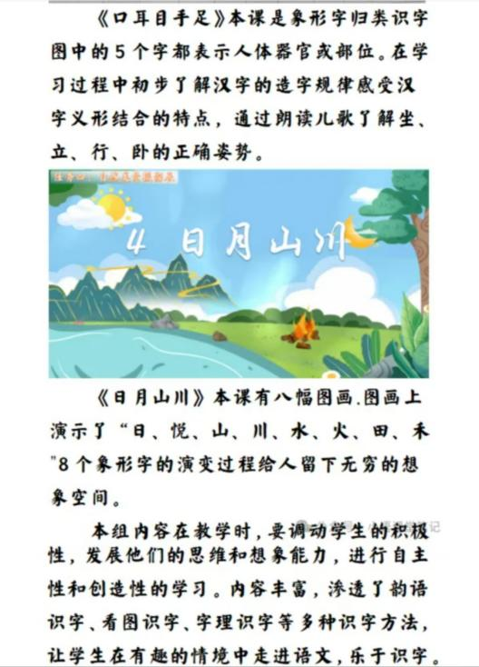  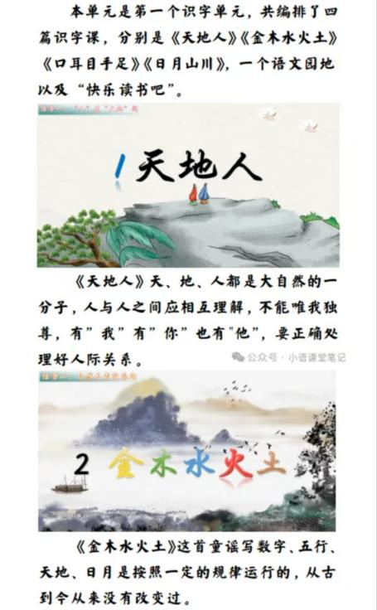  这是小学起始年级第1个识字单元，编排了《天地人》《金木水火土》《口耳目手足》《日月山川》4篇课文，渗透了韵语识字、看图识字、字理识字等多种识字方法，让学生在有趣的情境中走进语文，乐于识字。依据汉字特点，以丰富多样的形式编排传统意味浓厚、文化内涵丰富的识字课，彰显了汉字的文化地位，能有效激发学生识字的兴趣。  对刚入学的学生来说，汉字并不陌生，日常生活中处处可见，将识字编排在拼音学习的前面，关注了学生已有的经验，符合他们的学习心理和认知规律，可以降低学习难度，顺利实现幼小衔接。先识字再学拼音，还能充分发挥汉字对拼音学习的帮助作用，引导学生根据汉字的读音有效突破声母、韵母的发音及音节拼读等重难点，从而促进拼音的学习。
单元主题分析 | 纵向分析：  横向分析：  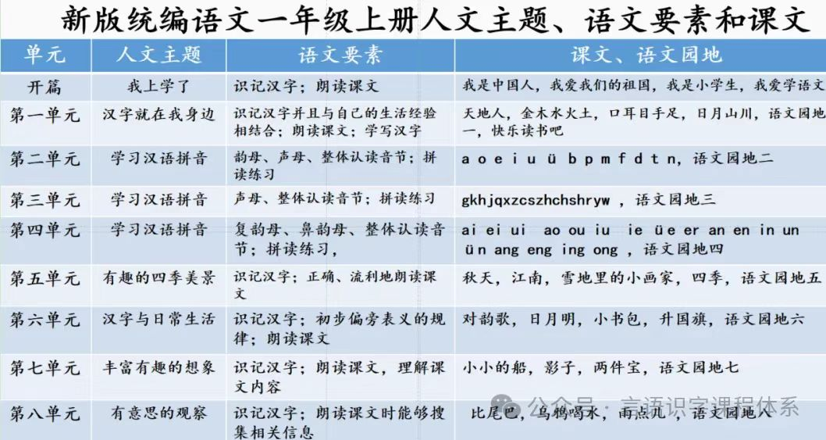
  册序单元 | 单元主题 | 单元目标 | 课文
  一上第一单元 | 识字 | 渗透韵语识字、看图识字、字理识字 | 《天地人》、《金木水火土》、《口耳目手足》、《日月山川》
  一上第六单元 | 识字 | 渗透韵语识字、会意字识字、归类识字 | 《对韵歌》、《日月明》、《小书包》、《升国旗》
  一下第一单元 | 识字 | 学会看图识字、韵语识字、字族文识字。 | 《春夏秋冬》、《姓氏歌》、《小青蛙》、《猜字谜》
  一下第五单元 | 识字 | 体会形声字特点，运用多种识字方法识字。 | 《动物儿歌》、《古今对》、《操场上》、《人之初》
  二上第二单元 | 识字 | 在不同语境中识字学词。 | 《场景歌》、《树之歌》、《拍手歌》、《田家四季歌》
  二下第三单元 | 识字 | 多种维度识记形声字。 | 《神州谣》、《传统节日》、《“贝”的故事》、《中国美食》
教学方法  横纵分析 | 教学方法纵向分析  1. 对于“天地人”，可以通过图片展示、故事引入等方式，让学生直观地认识这三个字所代表的事物，感受汉字与生活的紧密联系。  2. “金木水火土”可以结合儿歌、游戏等形式，帮助学生记忆五行的名称，同时了解它们在生活中的一些用途。例如，可以通过“找朋友”的游戏，让学生将五行与相应的事物进行配对。  3. “口耳目手足”可采用实物展示、身体动作演示等方法，让学生认识自己的身体部位，理解汉字的含义。同时，可以引导学生观察字形，发现汉字与身体部位的相似之处。  4. “日月山川”可以利用图片、视频等多媒体资源，让学生欣赏自然美景，认识这些汉字所代表的自然事物。还可以组织学生进行简单的绘画活动，加深对汉字的理解。  教学方法横向分析  1. 对比教学：将本单元中具有相似特点的汉字进行对比，如“日”和“月”、“山”和“川”等，让学生发现它们的异同之处，加深记忆。  2. 情境教学：创设各种情境，让学生在情境中学习汉字。例如，在学习“口耳目手足”时，可以创设一个身体部位认知的情境，让学生通过指认自己的身体部位来学习汉字。  3. 游戏教学：设计各种有趣的游戏，如猜字谜、汉字拼图等，让学生在游戏中学习汉字，提高学习的趣味性和积极性。  4. 诵读教学：引导学生诵读儿歌、韵文等，帮助学生记忆汉字。例如，对于“金木水火土”，可以让学生诵读相关的儿歌，加深对五行的认识。
单元教学目标  单元作业目标 | 单元教学目标 |  |  |  |  |  | 对应篇目 |  | 单元作业目标
单元教学目标  单元作业目标 | 1. 认识本单元的生字，会写一部分简单的生字。  2. 初步了解汉字的构字特点，感受汉字的魅力。  3. 培养学生对汉字学习的兴趣，激发学生热爱祖国语言文字的情感。 |  |  |  |  |  | 《天地人》  《金木水火土》《口耳目手足》《日月山川》 |  | 1、认识本单元28个生字:会写12个生字和7个笔画  2、借助象形字识字，看图识字、对对子识字等多种方法识字，产生主动识字的愿望。  3、背诵课文《金木水火土》《对韵歌》《咏鹅》  4、培养学生良好的学习习惯，特别对读书和写字的习惯。  5、对交流感兴趣，感受交流的快乐  6、学习谜语诗，认识5个生字  7、区分3组形近字，了解每组汉子字形的不同。  8、了解汉字“从上到下”“先横后竖”笔顺规则
基础知识点  技能训练点  立德树人点 | 一、基础知识点  （一）汉字  1. 要求学生会认“天、地、人、你、我、他、金、木、水、火、土、口、耳、目、手、足、日、月、山、川”这些生字。通过反复认读，结合图片等方式加深记忆。例如，“日”字，可以结合太阳的形状来记忆。  2. 重点笔画和笔顺：学会一些基本笔画，如“横（一）、竖（丨）”等。像“木”字，笔顺是横、竖、撇、捺，要让学生按照正确的笔顺书写，养成良好的书写习惯。  （二）词语  1. 积累简单的词语，如“天地、人口、耳目、手足”等。了解这些词语的意思，通过动作演示帮助学生理解“手足”就是手和脚的意思。  2. 运用，能够用这些词语进行简单的表达，如“我的耳目很灵敏”。  （三）句子  1.理解简单的句式，如“我是……”“你是……”“他是……”。让学生理解人称代词的用法，能够分辨不同的人物指代。  2. 学会用句子来介绍自己或者身边的人，例如“我是小明，他是我的好朋友小刚”。  二、技能训练点  （一）观察能力  1. 通过观察生字的字形结构，如“日月山川”这几个字，让学生观察它们的形状和实物之间的联系，提高学生观察能力。比如“山”字的字形像起伏的山峰。  2. 观察图片与汉字的对应关系，在学习“口耳目手足”时，观察图片中嘴巴、耳朵等部位和相应汉字的联系，培养学生的观察力。  （二）表达能力  1. 口语表达，能用简单的词语和句子进行口语交流。让学生互相介绍自己，说说自己的身体部位等，锻炼口语表达能力。  2. 书面表达，简单的书写训练，能够正确书写生字，为以后的书面表达打下基础。学会用学过的生字组成简单的词语写下来。  （三）记忆能力  1. 采用多种方式帮助学生记忆生字，如通过编儿歌（“一二三四五，金木水火土”）、做识字卡片等方法，提高学生的记忆能力。  2. 反复认读和书写，让学生在记忆生字的过程中掌握记忆技巧。  三、立德树人点  （一）文化认同  1. 让学生初步了解中国传统文化中的五行（金木水火土）观念，感受中华文化的源远流长。  2. 对自然事物（日月山川）的认知，培养学生对自然的热爱之情，增强对祖国大好河山的热爱。  （二）自我认知与人际交往  1. 通过“天地人”和“你我他”的学习，让学生认识自己在天地间的位置，以及与他人的关系，学会尊重自己和他人。  2. 学会用正确的人称代词介绍自己和他人，培养良好的人际交往意识。
课时作业目标 | 课题 |  | 对应课时 | 课时作业目标
课时作业目标 | 《天地人》 |  | 1 | 1.认识28个生字，会写12个字和7个笔画。  2、利用已有的生活经验，借助韵语识字、看图识字、字理识字等多种方法识字。初步了解汉字的文化内涵，产生主动识字的愿望。  3.用普通话正确朗读课文。背诵《金木水火土》。  4.初步养成良好的学习习惯，特别是读书和写字的习惯。
课时作业目标 | 《金木水火土》 |  | 2
课时作业目标 | 《口耳目手足》 |  | 2
课时作业目标 | 《日月山川》 |  | 2
课时作业目标 | 语文园地一 |  | 4 | 1.学习谜语诗，认识5个生字，会写4个字和1个笔画。  2.正确区分3组形近字。  3.了解汉字“先横后竖”“先撇后捺”的笔顺规则，能按  规则正确书写。  4.朗读、背诵《咏鹅》。  5.说话时声音洪亮，吐字清楚;别人说话时能认真听。对  交流产生兴趣，感受交流的快乐。  6.在大人的帮助下，阅读《剪窗花》。
课时作业目标 | 快乐读书吧 |  | 机动 | 1.了解课外阅读的基本途径和方式。  2.和大人一起阅读，感受阅读的快乐，并乐于和大家分享课外阅读成果。
单元作业  重难点 | 课题 | 作业重点 |  |  | 作业难点 |  |  |  | 设计意图
单元作业  重难点 | 《天地人》 | 1. 认识本单元的生字，如“天、地、人、金、木、水、火、土”等。  2. 了解汉字的基本笔画和书写规则。  3. 培养学生对汉字的兴趣和热爱。 |  |  | 1. 区分形近字，如“人”和“入”、“日”和“目”等。  2. 理解汉字的含义，尤其是一些抽象的概念，如“天”“地”等。 |  |  |  | 让学生认识“天、地、人”三个汉字，了解它们所代表的基本概念，培养学生对世界的初步认知。通过认读、书写等作业，巩固学生对这三个字的记忆。
单元作业  重难点 | 《金木水火土》 |  |  |  |  |  |  |  | 帮助学生认识“金、木、水、火、土”五个汉字，了解五行的基本概念。通过背诵儿歌、书写汉字等作业，加深学生对汉字的记忆和理解。
单元作业  重难点 | 《口耳目手足》 |  |  |  |  |  |  |  | 引导学生认识自己的身体部位，掌握“口、耳、目、手、足”五个汉字。通过指认身体部位、书写汉字等作业，增强学生对汉字的认识和运用能力。
单元作业  重难点 | 《日月山川》 |  |  |  |  |  |  |  | 让学生认识自然界中的常见事物，掌握“日、月、山、川”四个汉字。通过观察图片、书写汉字等作业，培养学生的观察力和想象力。

单元作业主题设计
主要情景 | 作业主题 | 主要“教—学—评”活动 |  | 语文要素
探险奇妙的汉字王国 | “人”在“天地”间 | 活动一：相反动作对对碰。  活动二：相反词语对对碰。  活动三：认识“天、地、人”  活动四：认识“你、我、他” | 口语交际  《天地人》 | 1.喜欢汉字，有主动识字的愿望，知道我是中国人，方块字是祖国的文字，逐步培养对祖国语言文字的感情。  2.在游戏中识字，在生活场景中识字。在“天地人”这一真实又自然广阔的情境中，认识与“天地人”相关的45个生字，会写17个字和10个笔画，了解汉字从上到下、先横后竖的书写特点。  3.认识基本笔画，尝试书写汉字，注意横平竖直，感受汉字方方正正的特点。  4.喜欢阅读，能在阅读中初步感知韵文。能和大人一起进行课外阅读，和同学说说自己阅读的大致内容。5.能根据要求观察，有好奇心，能说说自己的观察所得。尝试用普通话交流，会大声地说，认真地听。
探险奇妙的汉字王国 | 自然元素收集站 | 活动一：欣赏书画，读“天、地、人”  活动二：玩游戏——横平竖直，写好基本笔画。  活动三：走进数字“一到十”，探索“金木水火土” | 语文园地：书写提示、识字加油站  《金木水火土》
探险奇妙的汉字王国 | 身体奥秘探索营 | 活动一：你说我做  活动二：认识“口耳目手足”  活动三：和大人一起读《剪窗花》 | 口语交际  《口耳目手足》  《剪窗花》
探险奇妙的汉字王国 | 自然美景摄影展 | 活动一：欣赏自然美景，探索汉字源流  活动二：日积月累《咏鹅》 | 《日月山川》  《咏鹅》

（一上第二、三、四拼音单元）大单元整体作业设计框架
人文主题 | 拼音单元 |  |  |  | 任务群类型 |  | 语言文字积累与梳理
语文要素 | 认读单韵母和8个声母；正确拼读音节；认识声母和整体认读音节，学习正确拼读音节，积累三拼音节的拼读方法；认读8个复韵母、1个特殊韵母、9个鼻韵母，知道韵母的标调原则。
教学内容 | 统编版小学语文一年级上册第二、三、四单元以“汉语拼音”为核心教学内容，这一部分内容对于刚刚踏入语文学习殿堂的一年级学生来说，无疑是构建语文知识体系的基础工具。汉语拼音作为辅助汉字学习的重要系统，不仅能够帮助学生准确识读和拼写汉字，还能有效提升他们的阅读能力和语言表达能力。  第二、三、四单元精心设计了多个课时，旨在通过系统而全面的教学，引导学生逐步掌握汉语拼音的声母、韵母、声调以及拼音的拼读方法。声母部分涵盖了b、p、m、f，d、t、n、l，g、k、h，j、q、x，zh、ch、sh、r，z、c、s、y、w等丰富内容，为学生后续拼读各类音节打下了坚实的基础。韵母的学习则包括了单韵母a、o、e、i、u、ü，以及复韵母ai、ei、ui、ao、ou、iu、ie、üe、er，还有前鼻韵母an、en、in、un、ün和后鼻韵母ang、eng、ing、ong等，内容全面且层次分明，有助于学生逐步构建起完整的拼音体系。  除了声母和韵母的学习，还特别强调了声调的重要性。通过生动有趣的教学方式，帮助学生准确掌握四声的变化规律，使他们能够在拼读时准确区分不同声调的音节，从而更加准确地理解和表达汉语中的丰富语意。还注重拼音的拼读练习，通过大量的拼读实践，帮助学生将所学的声母、韵母和声调知识融会贯通，形成熟练的拼读技能。这不仅有助于提升学生的拼音水平，更能为他们后续学习字词、阅读和理解文本奠定坚实的基础。  统编版小学语文一年级上册第二、三、四单元的汉语拼音教学内容丰富、结构严谨，是学生开启语文学习之旅的重要里程碑。
单元主题分析 | 拼音是学习汉语言文字的基础和工具，是帮助学生识字的重要途径。通过拼音教学，可以提高识字效率，帮助学生尽快自主阅读，能够表达运用。《语文课程标准》没把汉语拼音和识字与写字、阅读等并列，而是放在“识字与写字”部分，突出了帮助识字的作用，即“能借助汉语拼音认读汉字”。定位了拼音的工具性。  《语文课程标准》第一学段目标：学会汉语拼音。能读准声母、韵母、声调和整体认读音节。能准确地拼读音节，正确书写声母、韵母和音节。认识大写字母，熟记《汉语拼音字母表》。这一目标的确定，表现了“三个降低”：降低了记的要求（读准而不需背诵），降低了拼读要求（准确而不是熟练），降低了书写要求（正确而不必工整）。  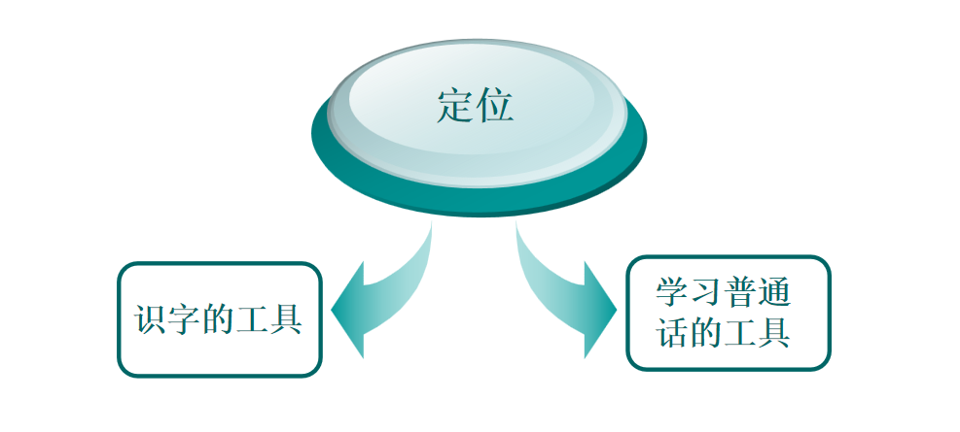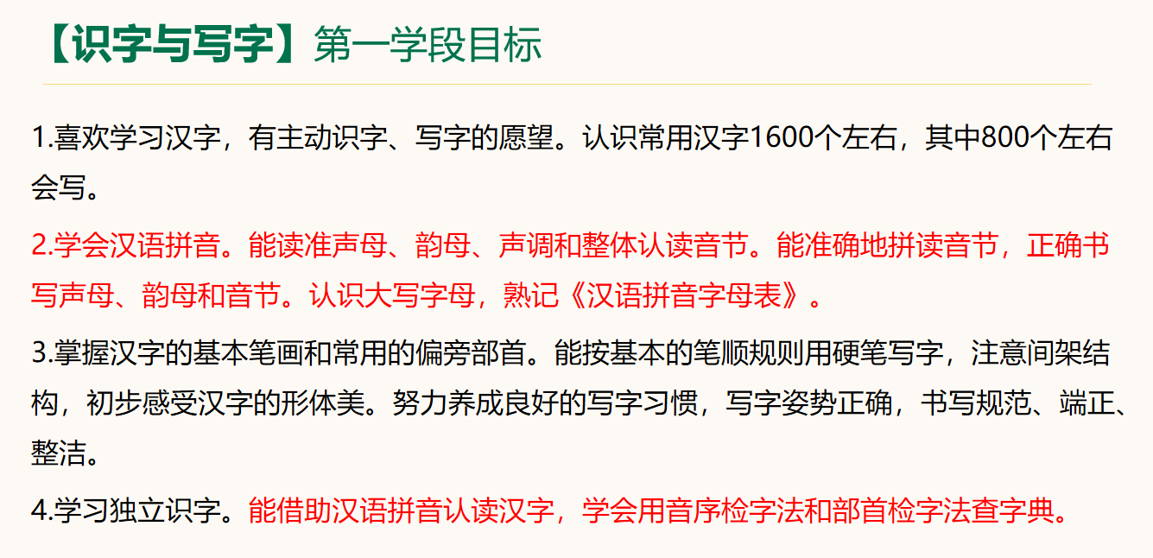
教学方法  横纵分析 | 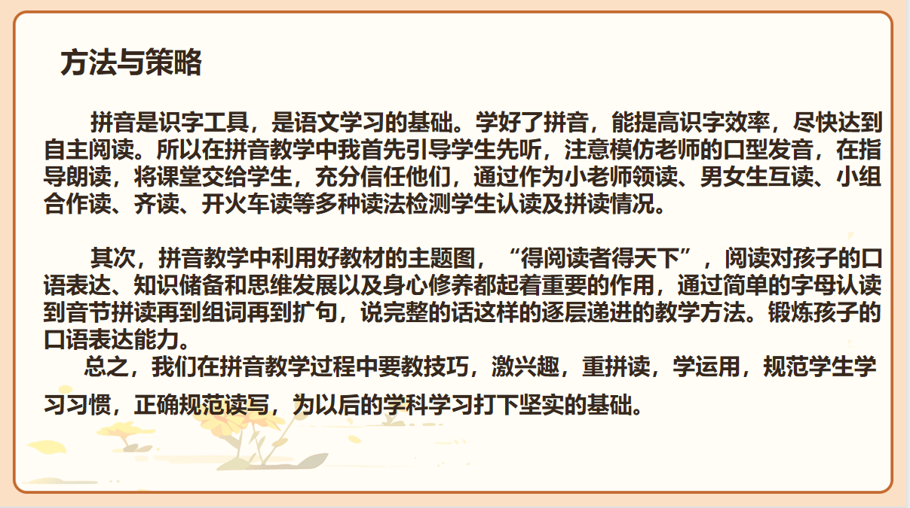
单元教学目标  单元作业目标 | 单元教学目标 |  |  | 对应篇目 |  |  |  | 单元作业目标
单元教学目标  单元作业目标 | 1.教学内容：能读准韵母、声调和整体认读音节。准确地拼读音节，正确书写声母韵母和音节。认识大写字母，熟记《汉语拼音字母表》。  2.单元知识结构：本单元学习重点是拼音字母的学习和拼读的练习。教学时教师要引导学生自主观察情境图，在图画中自主发现拼音的音、形知识。字母的学习，注意结合游戏和活动等强化识记。音节的拼读可结合学生的生活经验进行，使音节拼读练习和具体的人、事、物进行意义对接。拼音的书写，要重点指导学生对照四线格的位置进行书写，注意培养正确的执笔和写字姿势以及良好的书写习惯。 |  |  | 单韵母a、o、e、i、u、ü  声母b、p、m、f，d、t、n、l，g、k、h，j、q、x、z、c、s、zh、ch、sh、r、y、w  复韵母ai、ei、ui、ao、ou、iu、ie、üe、er  前鼻韵母an、en、in、un、ün后鼻韵母ang、eng、ing、ong |  |  |  | 1.准确认读韵母、声调和整体认读音节。  2.熟练背诵《汉语拼音字母表》，认识大写字母。  3.能够准确地拼读音节，包括两拼音节和三拼音节。  4.正确书写声母、韵母和音节，规范书写格式，养成良好书写习惯。  5. 通过观察情境图，自主发现拼音的音、形知识，提高自主学习能力。  6.在游戏和活动中强化对拼音字母的识记，增强学习的趣味性。  7. 将音节拼读与生活经验相结合，实现意义对接，提高实际应用能力。
基础知识点  技能训练点  立德树人点 | 一、基础知识点  1、字母：包括23个声母，如b、p、m、f等；24个韵母，分为单韵母、复韵母和鼻韵母；以及y、w 两个特殊字母。  2、音节：由声母和韵母相拼组成，有两拼音节和三拼音节。如“bā”是两拼音节，“guā”是三拼音节。此外，还有16个整体认读音节，如zhi、chi、shi等。  3、声调：汉语有四个声调，即一声平、二声扬、三声拐弯、四声降，不同声调会改变字的意思，如“mā”（妈）与“mǎ”（马）。  二、技能训练点  1、发音练习：通过模仿、跟读等方式，让学生准确发出每个拼音字母的音，可借助图片、儿歌等帮助记忆发音规则，如“像个6字b b b，像个反6d d d”。  2、拼读训练：学生要熟练掌握两拼音节和三拼音节的拼读方法，反复练习，提高拼读速度和准确性，可利用拼音卡片、练习册等工具进行练习。  3、书写规范：要求学生正确书写拼音字母，包括笔顺、占格等，教师要示范指导，让学生养成良好的书写习惯。  4、用拼音识字：学会用拼音认读生字，借助拼音阅读简单的儿歌、短文等，以巩固拼音知识，提高识字能力和阅读能力。  三、立德树人点  1、培养国家认同：入学教育中的《我爱我们的祖国》，借助五星红旗、天安门等元素，在学生心中播撒国家认同与民族自豪感的种子。  2、渗透价值观教育：汉语拼音“读一读”中的《哪座房子最漂亮》《两只羊》等内容，传递富强、友善等价值观，契合时代需求。  3、体现时代精神：如《zh ch sh r》一课的音节词语涵盖劳动、学习等方面，体现劳动创造的重要性，《两件宝》宣扬劳动、思考光荣的理念。
课时作业目标 | 课题 |  | 对应课时 | 课时作业目标
课时作业目标 | 单韵母a、o、e、i、u、ü  声母b、p、m、f，d、t、n、l |  | 8课时 | 1、正确认读a、o等6个单韵母，b、p等8个声母;初步掌握两拼音节的拼读方法，正确拼读已学声母和单韵母组成的音节。  2、认识四线格并正确书写6个单韵母、8个声母。  3、认识“爸、妈”等6个生字，会拼读“bà ba、mā ma”等5个音节词。  4、借助拼音和教师的示范，朗读儿歌《小白兔》。
课时作业目标 | 声母g、k、h，j、q、x、z、c、s、zh、ch、sh、r、y、w |  | 11课时 | 1.正确认读g、k等13个声母，y、w2个隔音字母， zi、ci等10个整体认读音节;掌握两拼音节和三拼音节的拼读方法，正确拼读声母和韵母组成的音节。  2.正确书写13个声母、2个隔音字母。  3.认识“哥、弟”等20个生字，会拼读“gē ge、di di”等17个音节词。  4.借助拼音和教师的示范，朗读《说话》《在一起》等5首儿歌。
课时作业目标 | 复韵母ai、ei、ui、ao、ou、iu、ie、üe、er  前鼻韵母an、en、in、un、ün后鼻韵母ang、eng、ing、ong |  | 15课时 | 复韵母：学生能够准确认读ai、ei、ui、ao、ou、iu、ie、üe这8个复韵母，达到看到拼音能迅速准确读出的程度。在四线格中正确书写包含复韵母的音节词，书写规范，占格准确，如“guāi”“qiú”等。熟练掌握由复韵母组成的两拼音节和三拼音节的拼读方法，能够快速准确地拼读出如“kuài lè”“xiǎo niú”等音节。  借助拼音认读包含复韵母的简单生字，如“bái cài”中的“ái”“ài”等，能理解其含义并能在简单语境中运用。  前鼻韵母：准确认读an、en、in、un、ün这5个前鼻韵母，以及包含前鼻韵母的音节，如“shān”“mén”等。能够在四线格中规范书写含有前鼻韵母的音节词，例如“chūn fēng”等，掌握前鼻韵母与声母相拼的规律，能正确拼读出如“lán tiān”“jīn yú”等音节。借助拼音认识包含前鼻韵母的生字，如“nán”“běn”等，并能在简单句子中运用这些生字。  后鼻韵母：学生可以准确认读ang、eng、ing、ong这4个后鼻韵母，以及包含后鼻韵母的音节，如“māng”“fēng”等。在四线格中正确书写含有后鼻韵母的音节词，例如“hóng huā”等，保证书写的正确性和美观性。熟练掌握后鼻韵母与声母的拼读方法，能够快速拼读出如“dīng dōng”“lóng zhōu”等音节。利用拼音认识包含后鼻韵母的生字，如“gāng”“yīng”等，并能在简单的儿歌、句子中运用这些生字进行阅读和表达。
课时作业目标 | 语文园地二 |  | 2课时 | 1.借助拼音本封面认识8个生字，会写2个字和1个笔画。  2.正确辨读4组声调不同的音节。  3.正确区分两组形近声母，认读相关音节词。  4.正确认读学过的字，知道识字能帮助学习拼音，拼音能帮助识字。  5.朗读、背诵《画》。  6.在大人的帮助下，阅读《小白兔和小灰兔》，了解故事内容。
课时作业目标 | 语文园地三 |  | 2课时 | 1.了解课程表中的课程名称，认识8个生字，会写2个字。  2.通过多种方式摆字母，记忆字母的形。  3.正确辨读平、翘舌声母组成的音节。  4.正确拼读6个音节词，并根据拼读词义做动作。  5.借助拼音和图画认读词语，初步学习量词。  6.朗读、背诵6个带有数字的成语。  7.和大人一起读《谁会飞》，感受儿歌的生动有趣。
课时作业目标 | 语文园地四 |  | 2课时 | 1.正确拼读4组表示时间的词语，认识8个生字和2个偏旁,会写2个字和1个笔画。  2.正确区分读音相近的音节，读准音节。  3.辨别ie和ei、iu和ui两组形近的复韵母，拼读相关  的音节词。  4.正确拼读生活中常用物品的音节词。  5.读记声母表、韵母表和整体认读音节表，区分声  母、韵母和整体认读音节。知道自己的名字里有哪些声母和韵母。  6.会读由“车”组成的7个词语。会说与“车”有关  的词语。  7.正确拼读4个音节词，并根据拼音写字。  8.朗读、背诵《悯农》(其二)。  9.借助拼音，和大人一起读《小鸟念书》，感受和  大人一起阅读的乐趣。
单元作业  重难点 | 课题 | 作业重点 |  |  |  | 作业难点 |  | 设计意图
单元作业  重难点 | 单韵母a、o、e、i、u、ü  声母b、p、m、f，d、t、n、l | 1. 拼音认读  准确认读23个声母、24个韵母（包括单韵母、复韵母、鼻韵母）和16个整体认读音节。通过反复练习，让学生能够迅速识别不同的拼音符号，形成视觉与读音的快速对应。  区分易混淆的拼音，如b - d、p - q、f - t等。通过对比练习和形象记忆方法，帮助学生牢固掌握这些容易弄错的拼音。  2. 拼音书写  规范书写声母、韵母和音节。要求学生按照正确的笔顺和在四线格中的占格位置书写，养成良好的书写习惯。例如，b占上中两格，先写竖，再写右半圆；a占中格，先写半圆，再写竖右弯等。  书写整洁、美观。培养学生对书写的认真态度，从一开始就注重书写的工整性和美观度，为后续的书写学习打下基础。  3. 音节拼读  熟练掌握两拼音节和三拼音节的拼读方法。让学生理解声母和韵母相拼的规则，能够准确、快速地拼读出音节，如b - ā → bā，g - u - ā → guā。  提高拼读的准确性和速度。通过大量的拼读练习，使学生在看到音节时能够不假思索地读出来，并且读得准确无误。 |  |  |  | 1. 易混拼音的区分  2. 三拼音节的拼读  - 拼音在四线格中的规范书写 |  | 1. 巩固知识  通过多样化的作业形式，如认读练习、书写练习、拼读练习等，让学生在课后对课堂所学的拼音知识进行反复巩固，强化记忆。只有通过大量的练习，学生才能真正掌握拼音这一基础工具，为后续的识字、阅读和写作打下坚实的基础。  2. 培养能力  （1）观察力：在区分易混拼音和观察拼音在四线格中的位置时，需要学生仔细观察拼音的形状、笔画和空间位置关系。通过这些作业，能够培养学生敏锐的观察力，让他们学会从细微之处辨别事物。  （2）思维能力：拼音的拼读和书写都需要学生进行一定的思维活动。例如，在拼读三拼音节时，学生需要思考声母、介母和韵母的组合顺序和发音规则；在书写拼音时，学生需要思考笔顺和占格位置。这些作业有助于锻炼学生的思维能力，使其更加灵活和敏捷。  （3）动手能力：书写拼音和操作拼音卡片等作业都需要学生动手完成。通过这些动手操作，能够锻炼学生手部的小肌肉群，提高他们的动手能力和手眼协调能力，同时也有助于培养他们的耐心和专注力。  3. 激发兴趣  在作业设计中，尽量采用趣味性的方式，如形象记忆法、拼音游戏等，避免单纯枯燥的重复练习。这样可以激发学生对拼音学习的兴趣，让他们在轻松愉快的氛围中学习拼音，减少学习的压力和抵触情绪，提高学习的积极性和主动性。  4. 适应学情  根据一年级学生的认知特点和学习能力，作业设计从简单到复杂，循序渐进。从最初的单个拼音认读和简单书写，逐步过渡到音节拼读和综合运用，符合学生的学习规律，能够让学生在自己能够接受的难度范围内逐步提升，增强学习的自信心。
单元作业  重难点 | 声母g、k、h，j、q、x、z、c、s、zh、ch、sh、r、y、w  复韵母ai、ei、ui、ao、ou、iu、ie、üe、er  前鼻韵母an、en、in、un、ün后鼻韵母ang、eng、ing、ong
单元作业  重难点 | 语文园地二
单元作业  重难点 | 语文园地三
 | 语文园地四

（一年级上册第五单元）单元整体作业设计框架
人文主题 | 亲近自然，感受四季之美 | 任务群类型 | 基础巩固类、能力提升类、创意拓展类
语文要素 | 积累简单写景词汇，感受浅显的句式韵律；借助图文理解课文内容，乐于表达所见所感。
教学内容 | 精读课文《秋天》《江南》（汉乐府）《雪地里的小画家》《四季》；生字词认读书写、课文朗读背诵、简单句式仿写、图文结合表达。
教材分析  学情分析  语文要素分析  单元教学目标 | 本单元是一年级上册写景主题单元，收录4篇浅显易懂、充满童趣的课文，贴合低年级学生认知。《秋天》《四季》聚焦四季景物，引导学生观察自然变化；《江南》以乐府诗展现江南荷塘美景，渗透韵律美；《雪地里的小画家》以童趣视角写冬日雪景，融入比喻手法。课文图文并茂，生字量适中，侧重积累写景词语、感知简单句式，既能夯实识字写字基础，又能引导学生感受自然之美，培养观察能力，为低年级语文表达奠基。  一年级学生刚接触系统语文学习，识字量有限，以具象思维为主，喜欢图文结合、动手实操的学习形式。已具备初步的朗读能力，能简单复述画面内容，但句式运用、书面表达能力较弱。对自然四季、小动物等主题充满兴趣，乐于参与趣味化学习活动，但注意力集中时间较短，需通过生动、直观、生活化的作业和任务调动积极性，同时需兼顾识字写字基础的夯实与表达能力的初步培养。  1. 识字写字：认识本单元生字，规范书写重点生字，积累写景、写物类基础词汇，建立汉字与事物的关联。  2. 朗读背诵：能正确、流利、有感情地朗读课文，背诵指定篇目，感受课文语言的浅显韵律和童真童趣。  3. 阅读理解：借助课文插图理解内容，能简单说出课文描写的景物、场景，感知四季与自然的特点。  4. 表达运用：积累“XX的XX”“XX像XX”等简单句式，尝试仿写写景短句，能图文结合表达自己的所见所感。  基础目标  1. 认识本单元生字，会写重点生字，掌握相关偏旁部首，积累写景词汇，夯实识字写字基础。  2. 正确、流利朗读课文，背诵《江南》《四季》等课文，做到读音准确、停顿恰当。  3. 借助插图理解课文大意，能说出每篇课文描写的核心景物和场景。  能力目标  1. 能积累并运用“弯弯的、红红的”等叠词，尝试仿写“XX像XX”比喻句、四季相关简单句式。  2. 能结合生活观察，简单描述四季景物，提升初步的语言表达能力。  3. 学会图文结合表达，能为简单句子、文段配对应插图，提升图文转换能力。  素养目标  1. 感受自然四季的美好与课文的童真童趣，培养热爱自然、热爱生活的情感。  2. 激发语文学习兴趣，乐于参与识字、朗读、表达等语文实践活动。  3. 培养初步的观察能力和想象力，为后续语文学习筑牢素养根基。
教学方法分析 | 1. 情境教学法：创设四季、荷塘、雪地等生活情境，让学生沉浸式理解课文内容，降低理解难度。  2. 图文结合法：依托课文插图，搭配作业图文创作，契合低年级具象思维，助力理解与表达。  3. 分层任务法：设计基础、提升、拓展分层作业，兼顾不同学情，让学生循序渐进提升能力。  4. 趣味实践法：融入绘画、手工、仿写、观察等实践活动，调动积极性，让语文学习生活化、趣味化。  5. 朗读感悟法：通过范读、指名读、拍手读等形式，让学生感受课文语言韵律，积累语感。
基础知识点  技能训练点  立德树人点 | 基础知识点  1. 生字：认读并规范书写本单元所有生字，掌握生字拼音、偏旁、笔顺。  2. 词汇：积累叠词（弯弯的、红红的）、写景词（落叶、荷叶、雪花）、核心动词（飞、游、画）。  3. 课文：熟读背诵指定课文，掌握课文核心句意和场景。  4. 句式：掌握“XX的XX”“XX像XX”“XX对XX”等简单句式。  技能训练点  1. 识字写字：提升独立识字能力，做到书写规范、工整。  2. 朗读表达：提升流利朗读、有感情朗读的能力，能简单复述课文内容。  3. 仿写运用：能模仿课文句式，进行简单的写景、写物仿写。  4. 图文结合：能根据文字配简笔画，根据图画写简单短句，提升图文转换能力。  5. 观察感知：能结合课文观察生活中的自然景物，提升初步观察能力。  立德树人点  1. 审美育人：通过课文感受自然四季之美、古诗意境之美，培养初步审美能力。  2. 热爱生活：引导学生观察生活中的自然变化，培养热爱自然、热爱生活的情感。  3. 习惯培养：在观察、仿写、创作中，培养认真细致、乐于表达的学习习惯。  4. 文化浸润：通过《江南》感受乐府诗的文化韵味，播下传统文化种子。
教学评活动设计： | 教（教学落地）  1. 情境导入：以四季图片、实物（落叶、荷花图）导入，激发学习兴趣，明确单元主题。  2. 字词精讲：借助象形、图文联想教学生字，通过组词、造句巩固词汇，规范书写指导。  3. 课文品读：依托插图引导学生读文悟景，通过范读、齐读、角色扮演读，感受课文语言美。  4. 句式导学：提炼课文典型句式，通过例句示范、口头仿写，引导学生掌握运用。  5. 作业指导：分层讲解作业要求，明确图文结合、实践操作的核心要点，降低完成难度。  学（学生实践）  1. 基础层：自主认读生字、规范抄写，熟读课文并尝试背诵，完成字词图文连线、简单组词。  2. 提升层：结合课文插图复述内容，模仿课文句式进行口头仿写，完成图文配词作业。  3. 拓展层：参与生活观察（找秋天、说四季），完成创意图文作业（如秋日手账、四季转盘），尝试简单创编。  4. 合作学：小组内互查生字、互读课文，合作完成场景演绎（如江南采莲、雪地作画）。  评（多元评价）  1. 基础评价（识字写字）：采用生字闯关、书写星级评定，关注读音准确、书写工整，以鼓励为主。  2. 能力评价（朗读表达）：课堂朗读星级评价，仿写、复述采用“星级+鼓励评语”，肯定表达亮点。  3. 作业评价（分层评价）：基础作业看完成度，提升作业看准确度，拓展作业看创意度，图文作业关注图文匹配度，用贴纸、印章激励。  4. 多元互评：小组内互评朗读、作业，学生自评完成情况，家长参与实践类作业（如观察日记）评价，实现家校共育评价。  5. 总结评价：单元结束开展“四季小达人”闯关，涵盖识字、朗读、仿写、表达，综合评定学习成果，颁发小奖状。

（一年级上册第六单元）单元整体作业设计框架
人文主题 | 字里藏趣，乐享识字 | 任务群类型 | 基础巩固类、能力提升类、创意拓展类、生活实践类、素养融合类
语文要素 | ① 认识本单元生字，掌握会意字构字规律，积累常用词语  ② 正确、流利朗读课文，感受课文韵律与童趣  ③ 结合生活实际理解字词含义，初步学会图文结合表达
教学内容 | 本单元围绕“识字”核心编排4篇课文：《对韵歌》《日月明》《小书包》《升国旗》，涵盖对仗识字、会意字识字、生活识字、爱国主题识字，兼顾识字、朗读、表达与价值渗透
教材分析  学情分析  语文要素分析  单元教学目标 | 本单元是一年级上册重点识字单元，以“趣味识字”为核心主线，课文编排由浅入深、贴近学情。《对韵歌》以对仗句式识字，兼顾积累与韵律感知，激发识字兴趣；《日月明》聚焦会意字，让学生感知“组合表意”的构字规律，夯实识字方法；《小书包》关联生活文具，实现生活识字，衔接日常学习；《升国旗》以爱国主题为载体，在识字中渗透家国情怀。4篇课文既独立成篇，又层层递进，既落实识字核心任务，又兼顾语言积累与价值引领，符合低年级识字教学“字不离词、词不离句、句不离境”的原则。  一年级上册学生已具备1-5单元基础识字能力，掌握简单拼读与书写方法，对具象化、趣味性学习形式兴趣浓厚，但注意力集中时间短，抽象思维薄弱。对对仗句式、会意字构字规律缺乏系统认知，需借助图文、实操理解；生活关联能力较弱，需引导结合日常学字词；爱国情感处于萌芽阶段，需通过具象场景渗透。作业设计需兼顾趣味性与基础性，避免枯燥抄写，多以图文结合、动手实践形式降低难度，贴合低年级认知特点。  1. 识字写字：核心是积累生字，掌握会意字“偏旁组合表意”规律，学会借助生活场景、图文联想识字，规范书写常用生字，夯实识字基础。  2. 朗读感悟：能正确、流利朗读课文，读出《对韵歌》的对仗韵律、《日月明》的节奏感、《升国旗》的庄重感，初步感受课文语言之美。  3. 语言运用：结合课文句式（对仗句、简单陈述句）进行仿写，能借助图画表达字词含义，实现识字与表达的衔接，培养初步的语言运用能力。  4. 素养渗透：在识字过程中感受汉字文化魅力，关联生活养成良好习惯，通过《升国旗》培育爱国情感，实现语文素养与德育的融合。  （一）知识目标  1. 认识本单元要求的生字，会写重点生字，掌握“明、男、林、众”等会意字构字特点，积累“云对雨、山清对水秀”等对仗词语及文具、爱国相关词汇。  2. 能正确、流利朗读4篇课文，背诵《对韵歌》《升国旗》，理解课文大意。  （二）能力目标  1. 掌握会意字识字、对仗识字、生活识字等多种识字方法，提升自主识字能力。  2. 能结合图文理解字词含义，仿写简单对仗句、会意字关联句，提升初步表达能力。  3. 学会图文结合完成学习任务，培养动手实践与信息梳理能力。  （三）素养目标  1. 感受汉字的趣味性与文化魅力，激发语文学习兴趣。  2. 养成整理书包、爱护文具的良好学习习惯。  3. 认识国旗，萌发热爱祖国、尊敬国旗的朴素情感。
教学方法分析 | 1. 趣味识字法：借助字理图解、图文联想、对仗游戏等，降低识字难度，贴合低年级童趣，激发识字兴趣。  2. 情境教学法：创设对韵拍手、会意字拆解、文具整理、升国旗礼仪等场景，让学生在情境中悟字、学文、育情。  3. 任务驱动法：设计分层任务（基础-提升-拓展），以闯关、实践等任务为载体，引导学生主动参与识字与表达。  4. 生活联结法：将识字与学生日常学习（小书包）、生活认知结合，让识字贴近生活，实现学以致用。  5. 诵读感悟法：通过范读、指名读、拍手读、背诵等，让学生感受课文韵律，积累语言素材。
基础知识点  技能训练点  立德树人点 | 1. 基础知识点  - 生字词：认读+书写本单元生字，掌握易错笔顺；积累对仗词、会意字词、文具词、爱国相关词。  - 课文知识：4篇课文流利朗读、重点篇目背诵；理解会意字构字逻辑、对仗句的对应关系。  - 常识知识：文具名称及用途；国旗的基本特征与升国旗的基本礼仪。  2. 技能训练点  - 识字技能：学会会意字拆解识字、对仗联想识字、生活关联识字，提升自主识字能力。  - 朗读技能：能读出课文不同语气（对韵歌轻快、升国旗庄重），做到吐字清晰、流利连贯。  - 表达技能：图文结合表达字词含义；仿写简单对仗句、课文句式；能用简短语言表达想法。  - 实践技能：规范整理书包；能完成图文手账、创意海报等实操任务。  3. 立德树人点  - 文化育人：感受汉字构字智慧与中华对韵文化，培育文化认同感。  - 习惯育人：通过《小书包》培养整理文具、爱护学习用品的良好学习习惯。  - 德育育人：通过《升国旗》认识国旗，萌发爱国、敬旗的朴素家国情怀，培养规则意识（升国旗立正敬礼）。
教学评活动设计： | （一） 课前评（诊断性评价）  1. 任务：生字预习小检测（认读简单会意字、文具词）；句式小游戏（简单词语配对）。  2. 评价方式：口头提问+图文连线小卡片，了解学生基础识字与词语配对能力，找准教学起点。  3. 评价标准：能认读50%预习生字，完成简单词语配对即为达标。  （二） 课中评（过程性评价）  1. 识字评价：通过会意字拆解展示、对仗句接龙、文具字词抢答，评价学生识字方法掌握与字词积累情况，及时纠错巩固。  2. 朗读评价：指名读、分组读课文，评价是否流利、是否读出对应语气，针对性指导。  3. 实践评价：课堂上现场整理书包，评价是否分类整齐；升国旗礼仪模拟，评价是否知晓基本礼仪。  4. 评价方式：教师点评+生生互评，用“识字小能手”“朗读小达人”等贴纸激励。  （三） 课后评（总结性评价）  1. 基础达标评：生字书写闯关（规范书写重点字）、课文背诵打卡，夯实基础知识点，合格即通关。  2. 能力提升评：完成分层作业（基础+提升），评价图文理解、句式仿写能力，能完成基础题、尝试提升题为良好。  3. 素养拓展评：完成拓展创意作业（如会意字海报、国旗手抄报），评价动手能力、创意表达与情感渗透，图文完整、有自己的想法即为优秀。  4. 评价反馈：以图文作业单、班级展示墙呈现成果，针对性反馈优缺点，鼓励查漏补缺。

（一年级上册第七单元）单元整体作业设计框架
人文主题 | 发现生活之趣，感受文字之美 | 任务群类型 | 基础巩固类、实践体验类、创意表达类（分层设计：基础/提升/拓展）
语文要素 | 认识常见汉字，积累简单词语；借助图文理解词句意思，感受课文童趣
教学内容 | 《小小的船》《影子》《两件宝》3篇课文+单元生字、基础句式、课后习题
教材分析  学情分析  语文要素分析  单元教学目标 | 本单元是统编版一年级上册识字写字核心单元，3篇课文贴近低年级学生生活与认知，兼具童趣与知识性。《小小的船》以儿歌勾勒夜空美景，渗透比喻句式，培养想象力；《影子》以生活化场景介绍影子特点，语言浅显易懂，衔接生活常识；《两件宝》聚焦双手大脑的作用，传递自理自立意识，句式工整易仿写。单元内容围绕“生活童趣”展开，生字量适中，侧重识字积累与简单表达，既能夯实基础，又能引导学生联系生活学语文，为后续学习筑牢根基。  一年级上册学生刚接触系统语文学习，已具备初步识字能力，能认读简单汉字，听懂浅显课文，但注意力集中时间短，以具象思维为主。对儿歌、生活化内容兴趣浓厚，喜欢图文结合、动手实操类任务，缺乏抽象理解和规范表达能力。部分学生能简单仿写短句，但用词单一；识字多依赖机械记忆，需借助趣味形式深化理解；同时渴望通过实践展示学习成果，适合以童趣化、低难度、多互动的作业激发学习主动性。  1. 识字写字：认识单元生字，规范书写高频字，掌握简单识字方法，建立“字—图—义”关联；  2. 词句运用：积累描写景物、生活的简单词语，理解比喻句（弯弯的月儿像小船）、简单陈述句的表达，能仿写基础句式；  3. 阅读理解：借助插图读懂课文大意，感受课文的童真童趣，能联系生活谈简单感受；  4. 表达实践：能结合课文内容，用简单的话描述生活场景，尝试图文结合表达想法。  （一）知识目标  1. 认识本单元生字，会写指定生字，掌握偏旁部首、笔顺规则，积累四字词语和简单句式；  2. 熟读并背诵《小小的船》《影子》《两件宝》3篇课文，理解课文核心句意。  （二）能力目标  1. 能借助插图理解词句，学会联系生活理解课文内容，提升初步阅读理解能力；  2. 能仿写比喻句、课文基础句式，能用简单语言描述生活中的事物（影子、日月、手脚作用）；  3. 养成规范书写、认真朗读的习惯，提升图文结合的表达能力。  （三）素养目标  1. 感受课文中的生活童趣与文字之美，激发语文学习兴趣；  2. 培养观察生活的习惯，树立“双手大脑是宝藏”的意识，乐于动手动脑；  3. 渗透审美教育，激发想象力，培育积极向上的生活态度。
教学方法分析 | 1. 情境教学法：创设夜空、户外找影子、动手实践等情境，贴合课文内容，降低理解难度；  2. 图文结合法：借助插图、简笔画辅助识字、理解课文，适配低年级具象思维；  3. 游戏教学法：设计识字小游戏、句式接龙、情景模仿等，提升学习趣味性；  4. 实践体验法：引导学生户外观察影子、动手实践感知手脚作用，实现学用结合；  5. 分层教学法：作业与任务分基础、提升、拓展三层，适配不同学情学生。
基础知识点  技能训练点  立德树人点 | （一）基础知识点  1. 单元生字认读、规范书写，重点偏旁（月、亻、扌）；  2. 课文必背段落与核心句子，积累“弯弯的、小小的、长长的”等形容词；  3. 核心句式：比喻句（XX像XX）、陈述句（XX是XX/XX能XX）。  （二）技能训练点  1. 识字技能：借助图文、生活经验识字，初步感知汉字表意特点；  2. 朗读技能：正确、流利、有感情朗读儿歌，读出童真童趣；  3. 表达技能：仿写简单句式，能用1-2句话描述生活场景；  4. 观察技能：观察生活中的日月、影子、手脚作用，关联课文内容。  （三）立德树人点  1. 感受自然与生活之美，培养热爱生活、善于观察的品质；  2. 懂得双手和大脑的重要性，培养自理自立、勤于动手、乐于思考的好习惯；  3. 激发想象力与创造力，培育积极乐观、乐于探索的生活态度。
教学评活动设计： | （一） 教：精准施教，贴合学情  1. 识字教学：结合图文、动作演示教生字（如“影”配影子图，“手”做手部动作），夯实基础；  2. 课文教学：以读促悟，通过范读、指名读、分组读，引导学生读出课文趣味，借助插图梳理文意；  3. 表达教学：以课文为范本，先示范仿写（如“弯弯的小河像丝带”），再放手让学生尝试，及时点拨。  （二） 学：趣味实践，分层落实  1. 基础层：认读生字、规范书写、熟读背诵课文，完成图文连线、生字组词等基础作业；  2. 提升层：仿写课文句式、结合插图说句意，完成句式练习、简单看图说话；  3. 拓展层：动手实践（观察影子、动手做手工）、创意表达（画课文场景配短句），深化知识运用。  （三） 评：多元评价，以评促学  1. 过程性评价：课堂上关注学生朗读、发言、仿写情况，及时口头表扬（如“你仿写的句子真生动”）；  2. 作业评价：基础作业重规范（生字书写、背诵流利度），提升/拓展作业重创意（图文搭配、表达完整性），采用星级+鼓励性评语；  3. 实践评价：针对观察影子、动手实践类任务，让学生展示成果（如分享观察发现、展示创意画），互评+师评结合；  4. 核心评价要点：识字过关、朗读达标、句式会用、能联系生活表达简单感受，兼顾知识掌握与素养提升。
（一年级上册第八单元）单元整体作业设计框架
人文主题 | 观察与想象 | 任务群类型 | 基础型学习任务群：语言文字积累与梳理+阅读与表达
语文要素 | 观察：寻找明显信息，借助图画阅读，初步认识自然段，学习圈画关键信息。
教学内容 | 《比尾巴》 《乌鸦喝水》《雨点儿》 语文园地八
教材分析  学情分析  语文要素分析  单元教学目标 | 一、 教材分析  本单元以“观察与想象”为主题，编排3篇课文，兼顾童话、儿歌体裁。《比尾巴》以问答儿歌形式引导学生观察动物尾巴特点；《乌鸦喝水》通过寓言故事培养观察与思考能力；《雨点儿》用拟人化手法激发想象，三篇课文层层递进，既落实识字写字、朗读积累的基础目标，又渗透“观察生活—展开想象—表达感受”的语文能力培养。  二、学情分析  一年级上册学生已掌握汉语拼音，认识100+生字，具备初步朗读能力；好奇心强，喜欢儿歌和童话，但观察缺乏条理性，想象表达多为碎片化，需要借助具象化任务引导其从“直观观察”到“逻辑表达”过渡。  三、要素横纵向分析（单元内部联系）：  四、单元教学、作业目标：  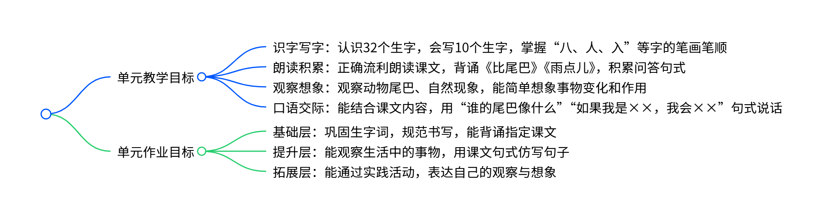  五、课时作业目标（表格形式）  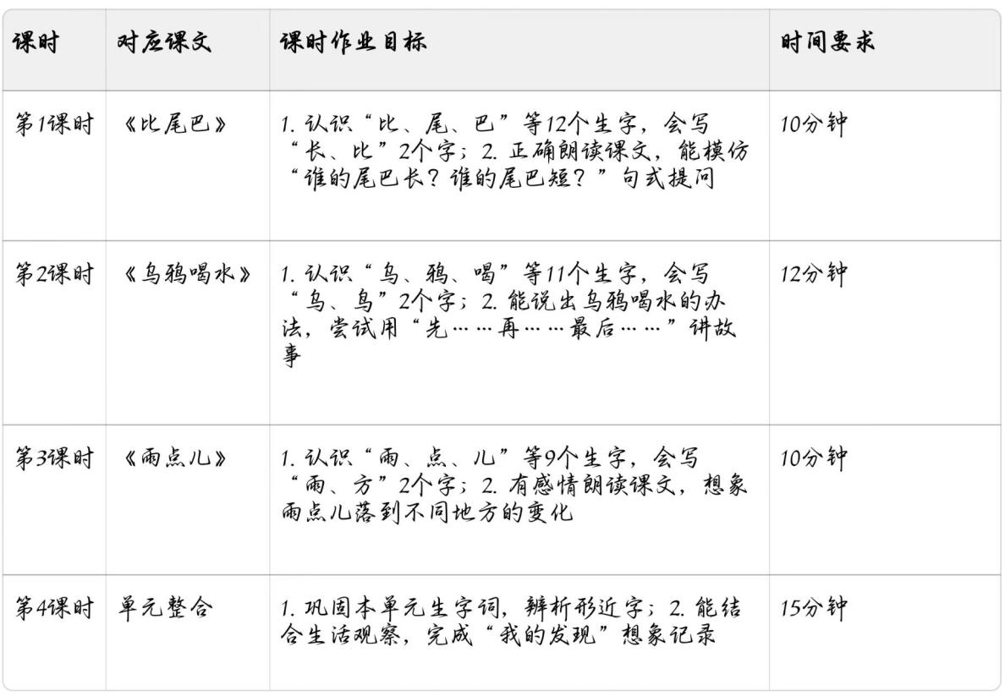
  维度 | 横向分析 | 纵向分析
  识字写字 | 《比尾巴》集中认识动物类生字；《乌鸦喝水》积累动作类生字；《雨点儿》感知象形字特点，写字聚焦“撇、捺”笔画 | 承接上册前七单元拼音识字方法，为二年级“形声字规律”学习铺垫
  朗读表达 | 三篇课文均要求“正确、流利朗读，读出问句/感叹句语气”，《比尾巴》侧重问答对话朗读，《乌鸦喝水》侧重角色语气朗读 | 第一学段“朗读通顺”目标的深化，为二年级“有感情朗读”打基础
  观察想象 | 《比尾巴》观察动物外形；《乌鸦喝水》观察行为过程；《雨点儿》观察自然现象+想象作用，能力层层递进 | 衔接学前“感官观察”经验，指向第二学段“观察事物特点并简单描述”目标
教学方法分析 | 七、教学方法与作业设计思路：  教学方法：  情境教学法（创设“自然观察角”情境）、任务驱动法（以角色贯穿单元）、小组合作法（共同完成探究任务）  作业设计思路：  遵循“基础积累—理解深化—实践运用—拓展延伸”的梯度，结合“预习—课中—课后”三个环节，融入“探究性、实践性、长周期”作业类型，实现“学—练—用”一体化。  教学方法纵横分析：  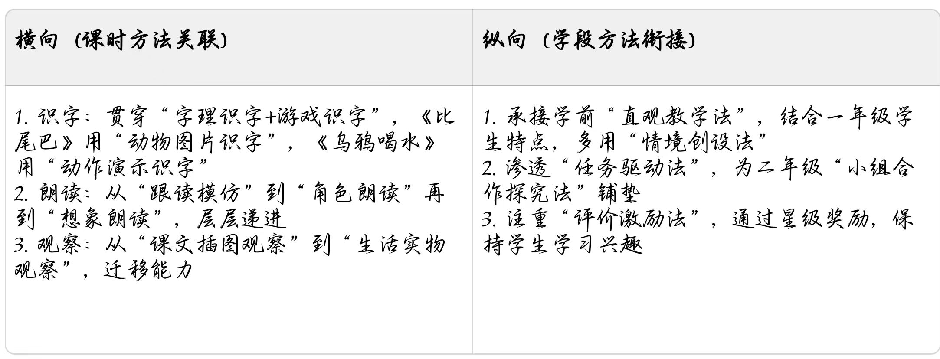
基础知识点  技能训练点  立德树人点 | 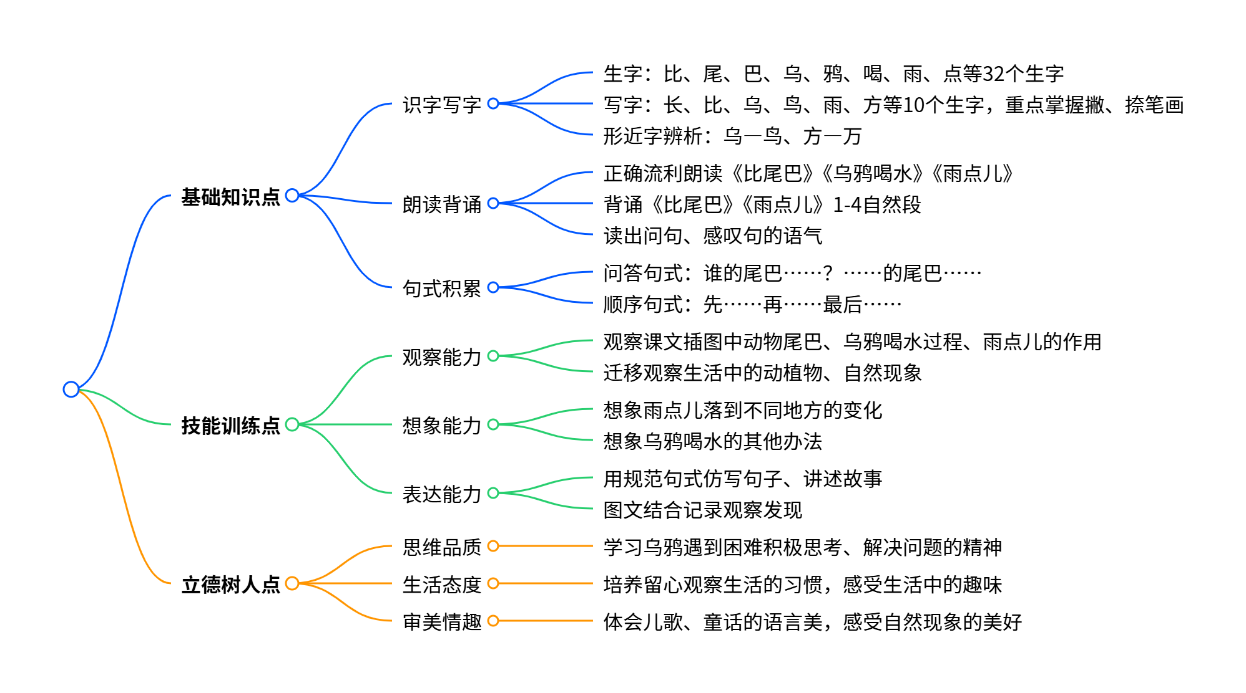
教学评活动设计：
  教学环节 | 学生活动 | 作业任务 | 评价标准（星级） | 评价主体
  《比尾巴》识字教学 | 认读动物生字，模仿动物尾巴动作 | 基础作业：给动物图片贴生字标签 | ★★★：全部贴对，认读流利；★★：贴对 80%，认读较流利；★：贴对 60% | 教师 + 同桌互评
  《乌鸦喝水》朗读教学 | 分角色朗读故事，讨论乌鸦办法 | 提升作业：用 “先…… 再…… 最后……” 说乌鸦喝水过程 | ★★★：语句通顺，步骤清晰；★★：能说出主要步骤；★：能说 1-2 个步骤 | 教师评价
  《雨点儿》想象教学 | 想象雨点儿落到草地 / 花园的变化，画画并说话 | 拓展作业：画一画 “雨点儿的旅行”，写 1-2 句话 | ★★★：画面生动，句子完整；★★：画面有内容，能说一句话；★：参与绘画 | 家长 + 教师
  单元整合课 | 小组分享生活观察发现 | 综合作业：完成 “观察小日记”（图文结合） | ★★★：观察细致，想象合理；★★：有观察内容；★：参与记录 | 小组互评

